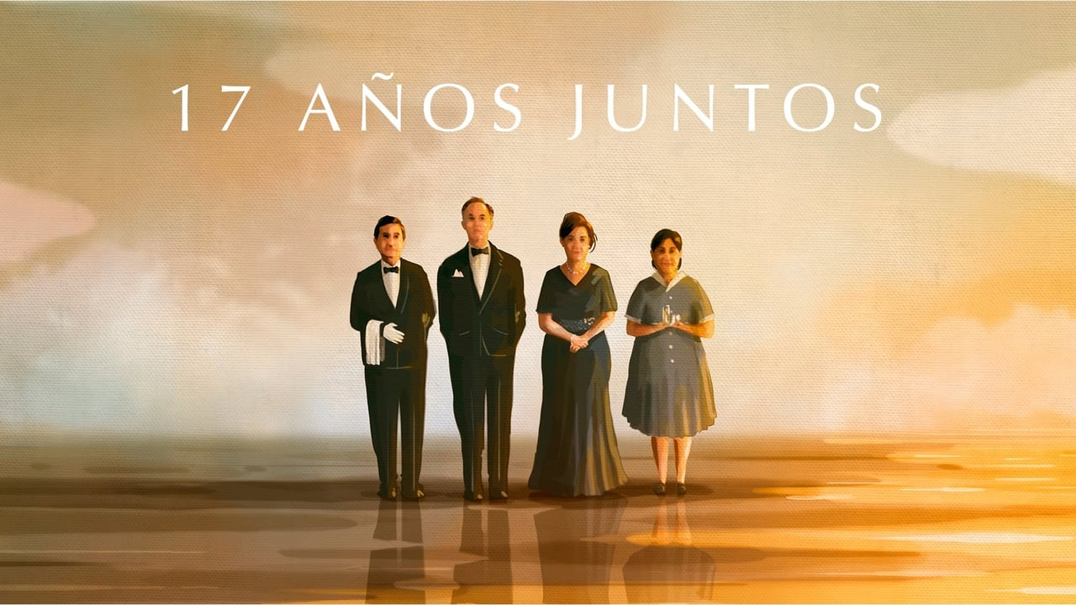

- ¿Cuáles son los estereotipos vinculados en este cortometraje?

- ¿Cómo puedes calificar a cada uno de los personajes? Justifica tu respuesta con ejemplos.

- ¿Qué harías tú si estuvieras en lugar del hombre o de la mujer?

- Haz una suposición para exponer lo que va a pasar al final.

- ¿Qué piensas de este cortometraje?

